TROISIEME RENCONTRE BILAN NATIONAL DE MISE EN ŒUVRE DES MESURES DE GRATUITE DES SOINS AU BURKINA FASO
Rapport synthèse de la rencontre

CHU sis à TENGANDOGO, du 25 au 26 juillet 2017

Table des matières
Liste des figures 2
Liste des tableaux 2
Introduction 3
I. Rappels et activités d’appui à la stratégie 3
1. Etat de mise en œuvre des recommandations issues de l’atelier bilan des 10 et 11 novembre 2016 3
2. Rappel sur la stratégie 4
3. Evaluation de l’effectivité de la gratuité des accouchements et des soins obstétricaux et néonatals d’urgence : IRSS 6
4. Disponibilité des médicaments traceurs à la CAMEG, CAMEG 9
5. Projet pilote pharmacie hospitalière au CHR GAOUA 9
6. Plateforme e-gratuite 10
II. Redevabilité de la mise en œuvre 11
1. Analyse des données 11
2. Contrôle de l’effectivité par l’ONG HELP 15
3. Contrôle de l’effectivité par l’ONG Terre des hommes 17
4. Contrôle de l’effectivité par l’ONG ACF 18
5. Contrôle de l’effectivité par l’ONG Save the children 18
6. Synthèse de la gestion des irrégularités 18
III. Présentations et échanges de clôture 19
Conclusion 20
Annexes 22

Liste des figures

Figure 1 : Evolution des nouveaux contacts chez les enfants de moins de 5 ans et des césariennes, DES 5
Figure 2 : Evolution des proportions d’accouchements compliqués et des césariennes, DES 5
Figure 3 : Evolution de l’index de satisfaction des commandes MEG, DES 5
Figure 4 : Proportion des coûts des prestations payés par l’Etat et les ménages, IRSS 8
Figure 5 : Répartition des paiements directs par région, IRSS 8
Figure 6 : Distribution des coûts moyens des soins au CSPS, DES 12
Figure 7 : Distribution des coûts moyens des soins au CMA, DES 12
Figure 8 : Distribution des coûts moyens des soins au CHR/CHU, DES 13
Figure 9 : Répartition de la consommation totale en biens et services, DES 15
Figure 10 : poids des médicaments dans la consommation totale, DES 15
Figure 11 : Taux d’effectivité par région, ONG HELP 16
Figure 12 : Nombre de rackets de patients par région, ONG HELP 16
Figure 13 : Evolution des cas de rackets par mois, ONG HELP 17
Figure 14 : Evolution du taux d’effectivité par sortie de contrôle, ONG Terre des hommes 17

Liste des tableaux
Tableau 1 : Comparaision des coûts moyens des prestations en 2014 et 2016, IRSS 7
Tableau 2 : Coûts réels des prestations de soins en 2016, IRSS 7
Tableau 3 : Flux financiers en 2016, DES 13
Tableau 4 : Flux financiers en 2017, DES 14
Tableau 5 : Etat des recommandations 19

Introduction

Comme prévu dans le cadre du suivi de la mise en œuvre des mesures de gratuité des soins au profit des femmes et des enfants de 0 à 5 ans , il s’est tenu du 25 au 26 juillet 2017, la troisième (3ème) rencontre bilan national de mise en œuvre des mesures de gratuité des soins dans la salle de conférences du CHU de Tengandogo. L’ouverture des travaux a été présidée à 9H00 mn par Monsieur le ministre de la santé, le Professeur Nicolas MEDA qui dans son allocution a rappelé le processus de mise en œuvre des mesures de gratuité des soins, les objectifs visés par la stratégie et donné un bref bilan d’une année de mise en œuvre. Il a par ailleurs félicité les acteurs opérationnels pour le travail abattu au quotidien auprès des patients et invité tous les participants à orienter leurs réflexions durant les deux jours de travaux sur l’intérêt du malade. A la suite du mot d’ouverture, une pause de quelques minutes d’interviews a été accordée à la forte délégation de la presse. Les travaux ont alors repris aux environs de 9H30mn sous la présidence de Monsieur le Secrétaire général du Ministère de la santé, Dr Robert Lucien Jean Claude KARGOUGOU avec à ses côtés les représentants de la Présidence du Faso, de la primature, de l’assemblée nationale et des partenaires techniques et financiers (PTF).
L’agenda de la rencontre et la méthodologie de travail ont été présentés et adoptés. En termes de méthodologie, les deux jours de travaux ont consisté en des présentations suivies d’échanges. La première journée a consisté en des rappels et des présentations sur les activités d’appui à la stratégie. La deuxième journée quant à elle a concerné principalement les questions de redevabilité à savoir les résultats des sorties de contrôle de l’effectivité de la gratuité des soins, réalisées par les ONG.

Rappels et activités d’appui à la stratégie
- Etat de mise en œuvre des recommandations issues de l’atelier bilan des 10 et 11 novembre 2016
La dernière rencontre bilan a permis la formulation de sept (07) grandes recommandations déclinées en 25 activités avec des responsabilités partagées entre les structures suivantes : DES, DSF, DAF, DSITS, DCPM, DGPML, DRH, DRS, DG, MCD. Au total, 12 activités (48%) ont pu être réalisées entièrement, 6 (28%) partiellement réalisées et 7 (24%) non réalisées. les activités non réalisées sont relatives à l’information et la communication sur les mesures de gratuité, à l’harmonisation des tarifs des actes gratuits et à la disponibilité des outils et supports de collecte de données sur la gratuité.
Pour les activités non réalisées, des réflexions sont en cours pour trouver des solutions et les mettre en œuvre. La nomenclature et les tarifs des actes sont en cours d’étude dans le cadre de l’opérationnalisation de l’assurance maladie universelle. La confection et la reproduction des outils et supports de données gratuité seront déléguées à chaque district sanitaire. Concernant la communication sur la stratégie, des spots publicitaires et des microprogrammes seront conçus pour être diffusés.

- Rappel sur la stratégie

La présentation a déroulé aux participants tout le contenu de la stratégie de gratuité des soins depuis le processus d’implémentation, les cibles bénéficiaires, le panier de soins éligibles, le financement, jusqu’au acteurs et leurs rôles. L’évolution de quelques indicateurs de mise en œuvre a clôturé la présentation. De ces indicateurs, il ressort que le nombre de nouveaux contacts chez les enfants de moins de 5 ans a quasiment doublé dès la mise en œuvre des mesures de gratuité des soins. Egalement, la gratuité des césariennes n’a pas changé la pratique des cliniciens de sorte que le taux de césarienne parmi les naissances vivantes est resté presqu’inchangé comme l’illustre la figure 1.

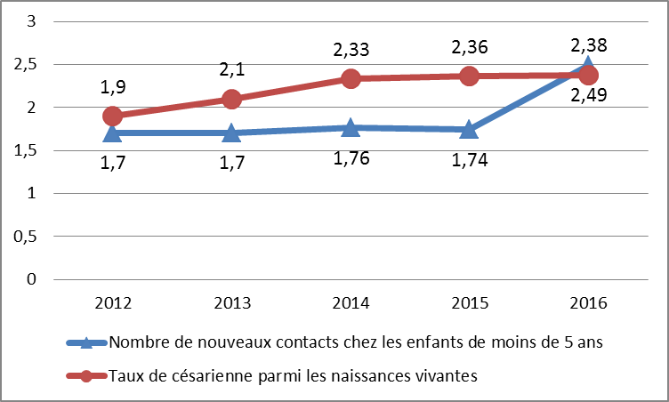
Figure 1 : Evolution des nouveaux contacts chez les enfants de moins de 5 ans et des césariennes, DES

Par contre, les accouchements dystociques sont en augmentation constante (figure 2). Cela est dû au mode de déclaration des maternités des CMA, des CHR et des CHU qui considèrent systématiquement tout accouchement comme étant dystocique.

Figure 2 : Evolution des proportions d’accouchements compliqués et des césariennes, DES

Enfin, une évolution du taux de satisfaction des commandes MEG en 2017 (figue 3) montre un relèvement du niveau de satisfaction à partir du mois de juin 2017.

Figure 3 : Evolution de l’index de satisfaction des commandes MEG, DES

Les échanges sur la présentation ont porté sur l’élargissement du panier de soins gratuits pour prendre en compte notamment les intrants de la malnutrition aigüe modérée chez l’enfant, le dépistage du cancer du sein par la mammographie. Un costing de cet élargissement sera fait à l’appui du plaidoyer pour la mobilisation des ressources nécessaires. L’insuffisance de la pratique du dépistage du cancer du col de l’utérus a également été discutée. Le dépistage est en effet essentiellement réalisé dans les CHR/CHU. Des difficultés de mise en œuvre sont relevées dans les Districts sanitaires pour des raisons de compétences du personnel. Il est prévu à cet effet un renforcement des compétences.
Enfin, une suggestion d’amélioration de la présentation en incluant des indicateurs sur les efforts de disponibilité du personnel a été faite et retenue.

Evaluation de l’effectivité de la gratuité des accouchements et des soins obstétricaux et néonatals d’urgence : IRSS
L’IRSS a conduit une étude d’évaluation de l’effectivité des mesures de gratuité des soins en 2016. Une synthèse des résultats de l’étude a été présentée aux participants. On retient de ces résultats, les conclusions suivantes :
- une augmentation des coûts des actes médicaux en 2016 par rapport à 2014
- une subsistance des paiements directs à la charge des ménages de 9% en moyenne des coûts totaux des actes médicaux
- plus l’acte médical est compliqué, plus le paiement direct est élevé
- plus le niveau de la structure de soins est élevé, plus le paiement direct est élevé
- les paiements directs sont plus élevés dans la région du Centre et plus bas dans les régions de l’Est et des Hauts-Bassins
- les paiements directs concernent les produits d’entretien (42,4%), les consommables médicaux et les médicaments surtout de spécialité (46,5%) et les sommes remises au personnel de santé (1,6%). Le tableau I présente une comparaison des coûts moyens des prestations entre 2014 et 2016.

Tableau 1 : Comparaision des coûts moyens des prestations en 2014 et 2016, IRSS
Prestation | Coût moyen |  | Coûts minimal et maximal
Prestation | 2016 | 2014 | 2016 | 2014
Eutocique | 4115 | 4890 | 1825 – 34210
Eutocique + épisiotomie | 7565 | 7380 | 2975 – 38700
Dystocique | 18470 | 12575 | 4055 – 53650
Dystocique + épisiotomie | 20390 | 16235 | 4990 – 57325
Césarienne | 84570 | 52705 | 41675 - 146385 | 26150 - 82220

Tableau 2 : Coûts réels des prestations de soins en 2016, IRSS
Type de prestation | Coût total moyen | Coût à la charge de l’Etat | Coût à la charge des ménages
Eutocique | 4115 | 3740 | 375
Eutocique +  Episiotomie | 7565 | 6860 | 705
Dystocique | 18475 | 17130 | 1345
Dystocique+ épisiotomie | 20395 | 18815 | 1580
Hémorragie postpartum | 33605 | 30910 | 2695
AMIU | 27205 | 25290 | 1915
Eclampsie | 29245 | 26730 | 2515
Césarienne | 84570 | 77280 | 7290

Figure 4 : Proportion des coûts des prestations payés par l’Etat et les ménages, IRSS

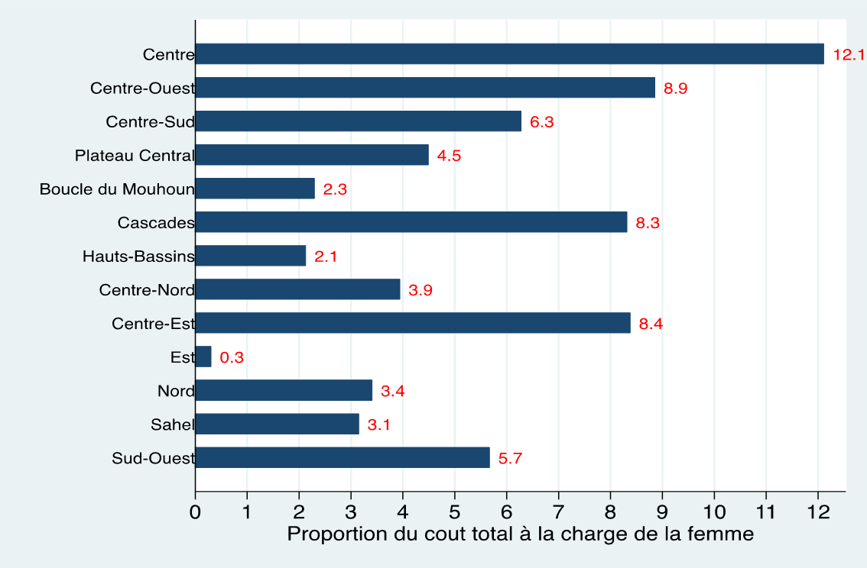
Figure 5 : Répartition des paiements directs par région, IRSS

Les discussions sur la présentation ont porté sur les raisons des paiements directs bas dans les Hauts Bassins, la non prise en compte des soins néonatals dans l’étude comme l’indique son intitulé, la méthodologie de l’enquête, la problématique du paiement des produits d’entretien par les patients. Des réponses ont été apportées par le présentateur aux différentes préoccupations. Aussi, il a noté que l’étude n’est pas allée à ce stade en profondeur pour connaitre les raisons des disparités de coûts directs entre les régions. En ce qui concerne les soins chez les enfants, d’autres recherches y seront consacrées si des financements sont disponibles. Pour la méthodologie de l’étude, des dispositions ont été prises pour avoir des données complètes et des échantillons représentatifs. Enfin, pour l’achat des produits d’entretien, il ressort que les ressources transférées aux collectivités territoriales pour la gestion des formations sanitaires sont insuffisantes.

Disponibilité des médicaments traceurs à la CAMEG, CAMEG
La présentation a fait ressortir les efforts qui sont consentis pour suivre et améliorer la disponibilité des médicaments traceurs. Au titre des actions entreprises, il y a un plan d’urgence de sécurisation des produits de santé qui a été mis en place en mi-avril 2017. Ce plan prévoit l’évaluation du niveau basal des stocks des produits d’intérêt, le monitorage hebdomadaire de la disponibilité des produits d’intérêt, la mobilisation des ressources (suivi des créances, financements alternatifs), le suivi des règlements des dettes fournisseurs, l’activation de mécanismes de dépannages d’urgence via certains fournisseurs et/ou les centrales d’achats sœurs, le suivi des livraisons et de la distribution des produits (redéploiement). Une amélioration du taux de disponibilité des médicaments sera visible dès les mois à venir.
Les débats sur la présentation ont permis d’aplanir les divergences de compréhension des notions de disponibilité de médicaments, de la liste des médicaments et de molécules traceurs. D’autres interventions ont porté sur les rationnements des produits et les révisions des commandes MEG des structures par la CAMEG. En définitive, il a été recommandé à la CAMEG d’améliorer son système de communication avec les structures.

Projet pilote pharmacie hospitalière au CHR GAOUA
La DGPML a en charge la conduite de ce grand programme de pharmacie hospitalière. Elle accompagne toutes les structures de soins dans ce sens et envisage d’abord couvrir progressivement tous les CHR et CHU. C’est dans cette optique que le CHR de Gaoua déjà en avance sur ce projet et sur sa demande a été choisi comme site pilote de mise en œuvre de la pharmacie hospitalière.
La présentation a d’abord étayé le concept de pharmacie hospitalière et les activités y relatives. Les résultats auxquels la mission conjointe (DGPML-DES) d’appui conseil au CHR ont été présentés suivi du projet de mise en place de la dispensation nominative individuelle (DNI) au CHR.
La mission d’appui conseil a décelé des forces et des faiblesses de l’hôpital pour la mise en place de la DNI. La principale faiblesse concerne les ressources humaines (nombre insuffisant et forte mobilité). Néanmoins avec l’existant, un projet de démarrage en septembre 2017 a été élaboré en attendant de forts plaidoyers pour avoir les accompagnements nécessaires.
Lors des échanges, des précisions ont été données sur les précautions prises pour la traçabilité de l’administration des médicaments au lit des malades et l’évaluation des besoins en personnel en fonction du nombre de lits disponibles au sein de l’hôpital..

Plateforme e-gratuite

L’informatisation de la collecte des données gratuité a fait l’objet de recommandation au dernier atelier bilan. Cette présentation de la plateforme était l’occasion non seulement de montrer la réalisation de cette recommandation, mais également de familiariser les responsables à l’utilisation de l’outil. La DSITS qui a comme objectif de favoriser l’intégration des systèmes d’information a présenté en premier lieu les projets innovants développés sous le même progiciel que la plateforme e-gratuite. Ce sont entre autres Endos_BF, RSMS, MHEALTH/PCIMEC. La plateforme e-gratuite a ensuite été présentée. Elle comporte comme avantages l’unicité du canevas de rapportage, l’amélioration du rapportage (complétude, promptitude, saisie et contrôle qualité des données), la facilitation de l’agrégation des données, l’automatisation de la production des indicateurs. Hébergée dans le Data Center gouvernemental du Burkina Faso, elle possède 2 canaux de saisie (Via RESINA et/ou VIA internet).
Elle comporte cependant quelques limites en ce sens qu’ elle ne recueille que les données agrégées et ce au niveau district et hôpital. Les données primaires par patient ne sont pas donc pas recueillies. Le RESINA sous lequel la plateforme est rapidement accessible n’est pas déployé sur l’ensemble du territoire national. De même, les structures qui en disposent ne l’utilisent pas suffisamment.
Aussi, en perspective, il est prévu à court terme de mettre en place la transmission des rapports par téléphonie SMS depuis les FS, de déployer et de faire utiliser le RESINA par l’ensemble des DS. A moyen et long terme, la mise en place d’un système de collecte des données primaires et le déploiement du RESINA à l’ensemble des formations sanitaires du pays sont une nécessité.
Les questions posées ont concerné la garantie de sécurisation des données à long terme surtout Endos vu que son hébergement n’est pas au Burkina Faso, la formation des responsables sur l’utilisation de la plateforme, la faiblesse du débit du RESINA et la manière dont le dossier patient pourrait être implémenté et géré via la plateforme. Des précautions sont prises pour la sécurisation des données par la DSITS et l’ANPTIC. Les données Endos peuvent être rapatriées techniquement si la décision est prise. Le dossier patient est une perspective à long terme et ne pourra se mettre en œuvre qu’avec la participation des acteurs de terrain.

Redevabilité de la mise en œuvre
Comment les mesures de gratuité des soins sont mises en œuvre dans les structures de santé ? Ce sont entre autres les sorties de contrôle sur le terrain qui apportent des réponses à cette question. Ces sorties sont réalisées par le ministère de la santé dans le volet contrôle de la gestion financière et par les ONG à qui une délégation a été faite pour le contrôle de l’effectivité. La procédure de contrôle des ONG est commune et contenue dans un manuel de procédures. Avant toute sortie, une analyse des données des formations sanitaires transmises via la plateforme e-gratuite est faite afin d’orienter les contrôleurs. Les sorties révèlent des irrégularités qui font l’objet d’une investigation approfondie.

Analyse des données
Les données techniques et financières au niveau national ont été suivies et analysées depuis le début de la mise en œuvre en avril 2016 jusqu’à mai 2017 par la Direction des établissements de santé.
De l’analyse globale des coûts moyens des soins par niveau de soins, il ressort les informations contenues dans les graphiques suivants.

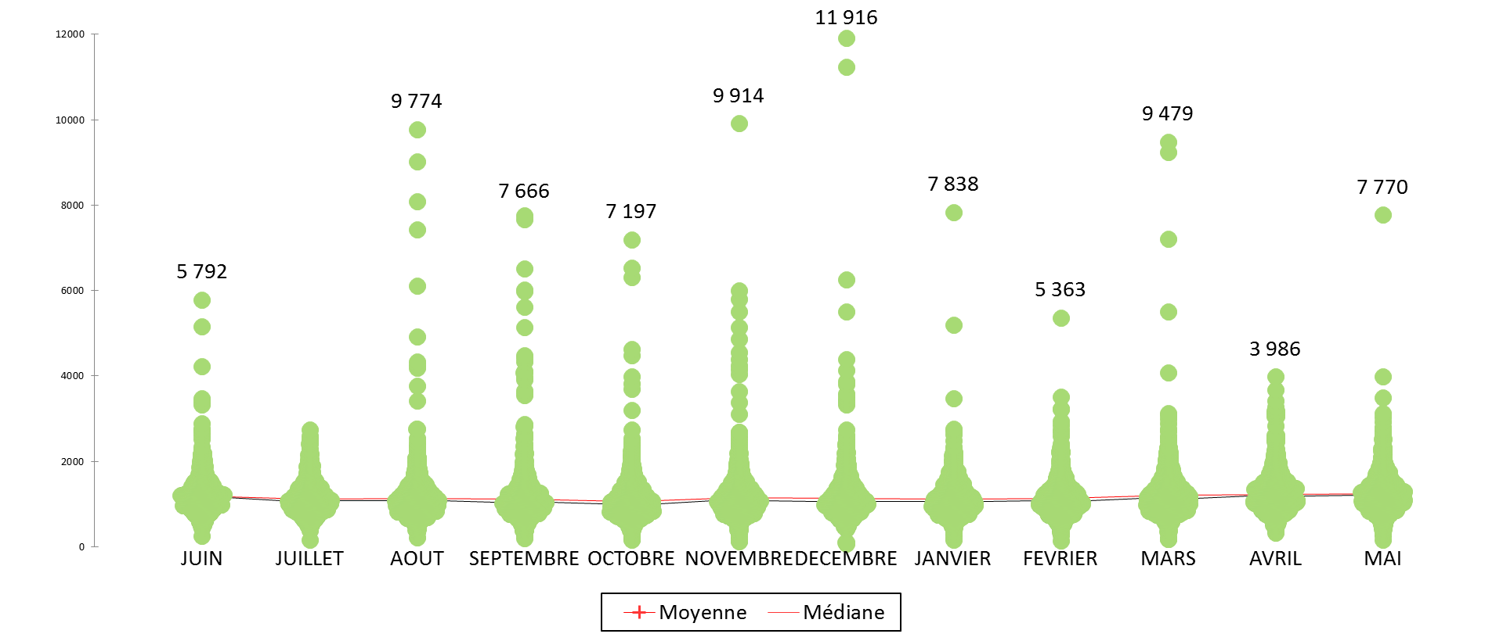
Figure 6 : Distribution des coûts moyens des soins au CSPS, DES

Commentaire : le coût médian des soins pour un patient est compris entre 1000 et 1200 FCFA au niveau CSPS.

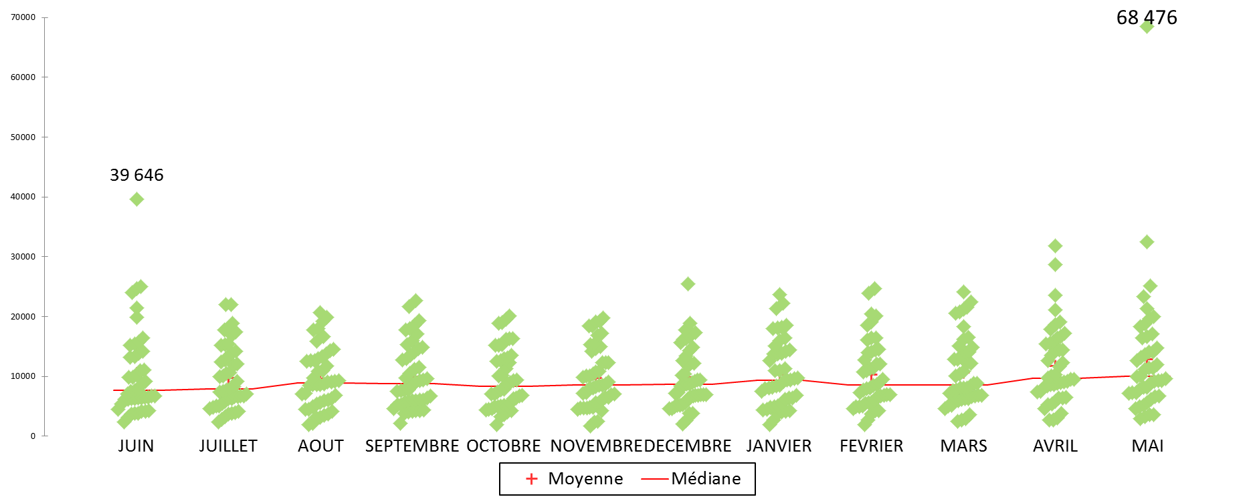
Figure 7 : Distribution des coûts moyens des soins au CMA, DES

Commentaire : le coût médian des soins pour un patient est compris entre 7000 et 10 000 FCFA au niveau CMA.

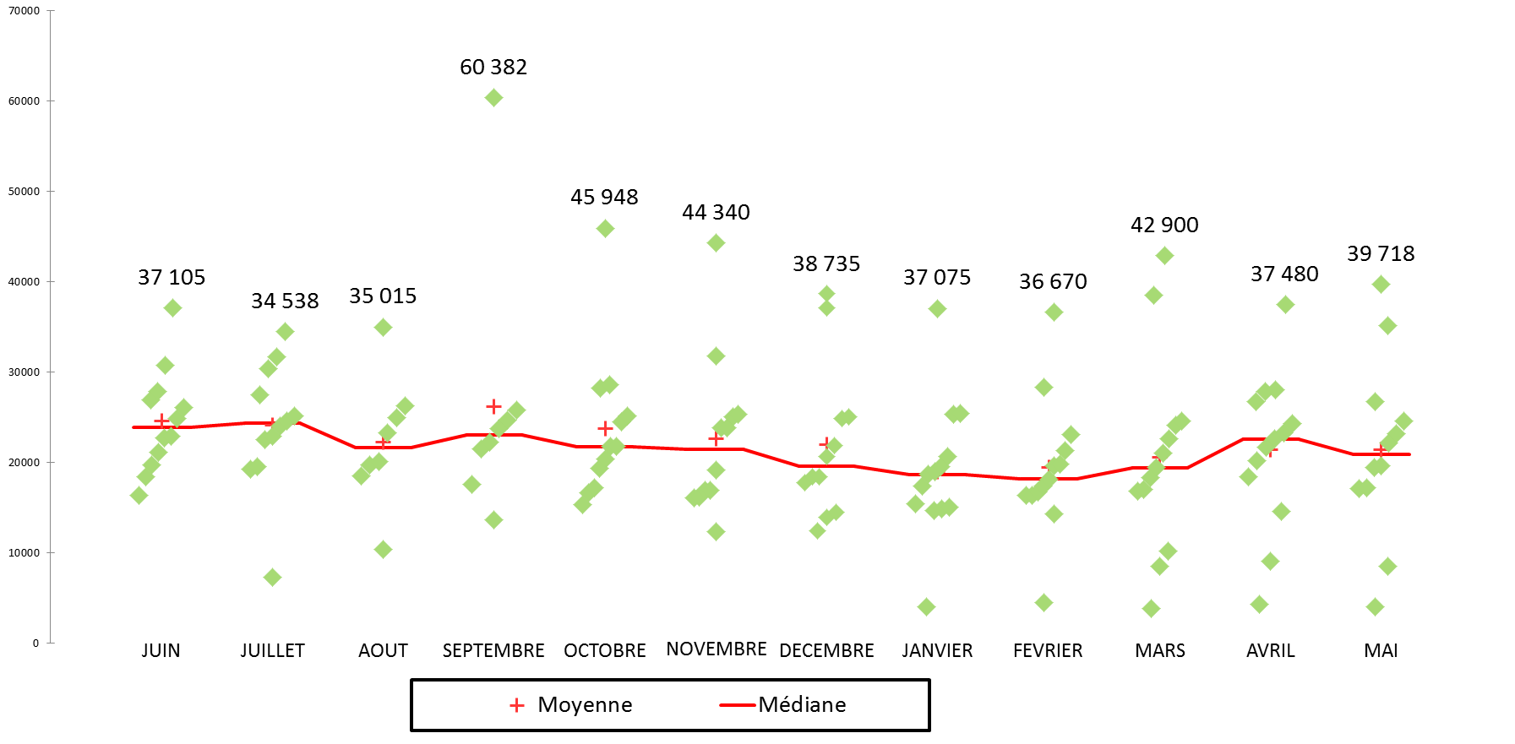

Figure 8 : Distribution des coûts moyens des soins au CHR/CHU, DES

Commentaire : le coût médian des soins pour un patient est compris entre 18 000 et 24 000 FCFA au niveau CHR/CHU.

L’analyse des flux financiers depuis le début de la mise en œuvre est présentée dans les tableaux suivants.
Tableau 3 : Flux financiers en 2016, DES
Structures | Approvisionnement avril à décembre 2016 | Consommation avril à décembre 2016 | Solde
Districts sanitaires sur le budget Etat (n=67) | 14 447 860 573 | 13 225 908 781 | 1 221 951 792
Hôpitaux sur budget Etat (n=12) | 2 583 429 173 | 2 811 646 314 | - 228 217 141
Sous total budget Etat | 17 031 289 747 | 16 037 555 095 | 993 734 651
Tougan | 174 364 200 | 143 740 820 | 30 623 381
Seguenega | 224 900 000 | 119 315 351 | 105 584 650
Sebba | 232 818 488 | 198 627 992 | 34 190 496
Sous total st-amu/UE | 632 082 688 | 461 684 162 | 170 398 526
national | 17 663 372 435 | 16 499 239 257 | - 164 133 177
Commentaires : en fin décembre 2016, on note 9 hôpitaux à solde négatif sur 12
et 10 DS à solde négatif sur 70

Tableau 4 : Flux financiers en 2017, DES
STRUCTURE | APPROVISIONNEMENT JANVIER A MAI 2017 | CONSOMMATION JANVIER A MAI 2017 | SOLDE EN FIN MAI
CHR/CHU (N=13) | 1 943 673 089 | 2 056 381 366 | - 112 708 277
DS (N=70) | 9 646 602 694 | 8 876 775 466 | 769 827 228
NATIONAL | 11 590 275 783 | 10 933 156 832 | 657 118 951
Commentaires :
- Prise en compte des soldes positifs de fin décembre 2016 dans les approvisionnements de janvier et février 2017
- Un seul DS à solde négatif : DS Zabré
- 8 CHR/CHU sur 13 à solde négatif
- Montant approvisionné ne tenant pas compte du DS de Tougan et Séguénéga

Le montant total consommé d’avril 2016 à mai 2017 est réparti comme suit en biens et services.

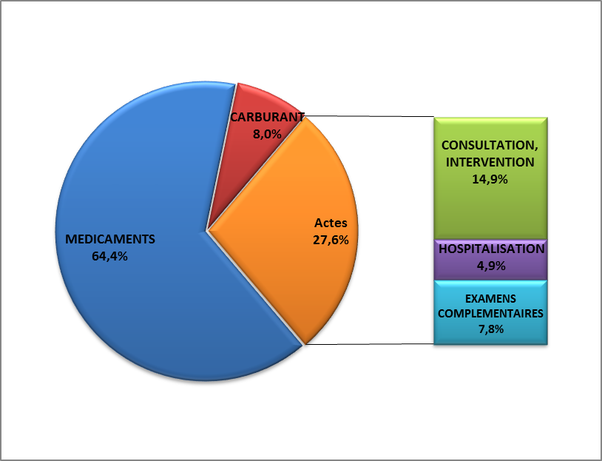

Figure 9 : Répartition de la consommation totale en biens et services, DES
Le poids des médicaments et consommables médicaux dans la consommation totale au niveau district, CHR/CHU et national se présente comme suit. On observe quasiment le même poids consacré à chaque niveau.

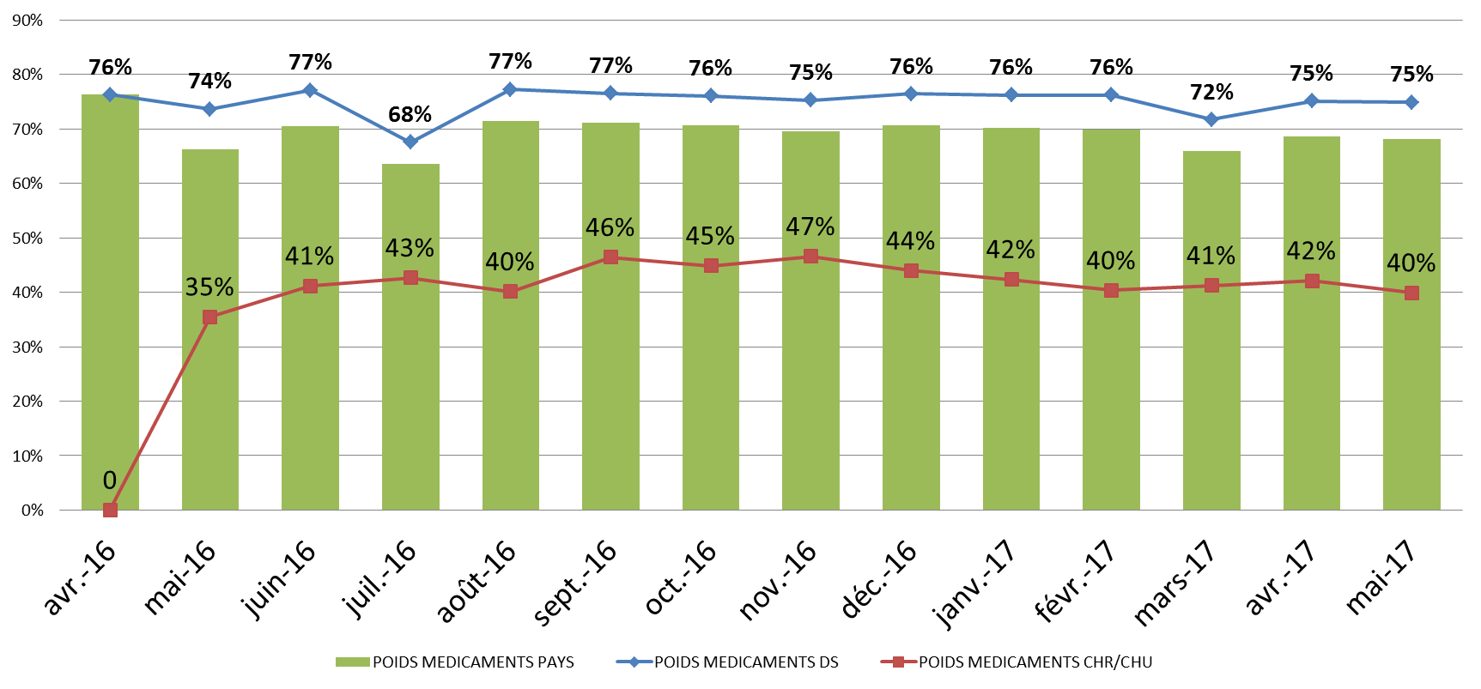
Figure 10 : poids des médicaments dans la consommation totale, DES

Contrôle de l’effectivité par l’ONG HELP
La première phase de contrôle de l’ONG a duré du 15 juillet 2016 au 28 février 2017.
Au total 538 formations sanitaires ont été contrôlées dans les régions du Centre, Centre-Ouest, Centre-Sud, Sahel. Globalement, les techniques de contrôle utilisées ont permis de détecter des failles et d’apprécier convenablement l’effectivité des mesures de gratuité des soins par région.

Figure 11 : Taux d’effectivité par région, ONG HELP

Des irrégularités de mise en œuvre demeurent même avec le bon taux d’effectivité. Il en est ainsi des rackets sur lesquels l’ONG a fait un focus. Ceux-ci ont une tendance à l’augmentation en 2017.

Figure 12 : Nombre de rackets de patients par région, ONG HELP

Figure 13 : Evolution des cas de rackets par mois, ONG HELP

Contrôle de l’effectivité par l’ONG Terre des hommes
De juillet 2016 à février 2017, 532 formations sanitaires dans les régions de la Boucle du Mouhoun, du Plateau central et du Nord ont bénéficié au moins une fois des contrôles de l’ONG Tdh.
Les taux d’effectivité dans la zone de l’ONG sont satisfaisants comme le montre le graphique d’évolution.

Figure 14 : Evolution du taux d’effectivité par sortie de contrôle, ONG Terre des hommes

Les sommes déboursées par les ménages entrent principalement dans l’acquisition des médicaments et consommables médicaux.

Contrôle de l’effectivité par l’ONG ACF
Les 292 formations sanitaires des régions de l’Est et du Centre-Est ont été couvertes à plus de 100% de juillet 2016 à février 2017 par les équipes de l’ONG ACF. Le taux d’effectivité dans les 2 régions est supérieur à 98%, ce qui est très satisfaisant. Des irrégularités relevées se rapportent essentiellement aux cas élevés d’achats dans les dépôts privés, les ventes de novalgin/analgin, les discordances de données rapportées, les paiements à tort.

Contrôle de l’effectivité par l’ONG Save the children
Dans les régions des Hauts-Bassins, du Sud-Ouest, des Cascades et du Centre Nord, Save the Children a contrôlé 543 formations sanitaires. Le taux d’effectivité de la gratuité dans ces régions est supérieur à 96%. Les irrégularités constatées concernent les discordances de données, l’irrationalité des prescriptions, l’augmentation des tarifs des actes.

Synthèse de la gestion des irrégularités
Les différentes irrégularités de mise en œuvre des mesures de gratuité des soins sont décelées par les différents contrôles ainsi effectués ou dénoncées par courrier officiel, par la presse écrite et en ligne ainsi que les réseaux sociaux font l’objet d’examen approfondi par les responsables des structures (DRS, District, CHR, CHU). La procédure disciplinaire de gestion des cas d’indélicatesse a d’abord été présentée. 6 régions sanitaires ont donné suite aux dossiers ouverts dans leurs districts. Les résultats de ces dossiers montrent 4 principaux types d’irrégularités : les rackets, les ventes parallèles et/ou illicites de médicaments, les discordances de données, les limitations et suspensions des prestations. Au titre des sanctions et des mesures dissuasives, des lettres d’explications, des avertissements, des changements de postes et de responsabilités, des lettres de rappel et de mise en garde ont été globalement utilisés par la hiérarchie à l’encontre des agents incriminés.
Toutefois, on note des difficultés liées à la méconnaissance des textes, à la réticence des supérieurs hiérarchiques à appliquer les textes et non fonctionnalité des conseils de discipline.
Après cette série de présentation sur les contrôles et l’utilisation de leurs résultats, les échanges ont porté sur la méthodologie du contrôle. Les responsables des structures ont insisté sur la nécessité de leur présenter d’abord et à temps les résultats afin qu’ils puissent agir au même moment. Il est ressorti également que la population devra être sensibilisée sur les méthodes de contrôle. Les problèmes d’archivage des outils (le local, le personnel) ont été posés. L’informatisation est aussi une nécessité et devra être prise en compte par les contrôleurs si l’on veut éviter les discordances de rapportage des données. Concernant la prise en charge gratuite des cibles par les ASBC, la réflexion est en cours pour voir comment intégrer leurs données dans le rapport gratuité avant de donner toute autorisation.

Présentations et échanges de clôture
L’architecture du document draft de la stratégie de gratuité des soins a été présentée à l’assistance. Le fichier a été partagé aux participants afin qu’ils puissent l’amender par la suite. Les recommandations retenues lors des discussions ont ensuite été présentées et amendées. Elles se résument en 8 points comme mentionnées dans le tableau V.
Tableau 5 : Etat des recommandations
Numéro d’ordre | Recommandations | Responsable | Echéance | Observations
Gestion des outils et supports de collecte
 | Déconcentrer l’acquisition des outils au niveau DS et CHR/CHU. Cette déconcentration se fera par une répartition de fonds par formation sanitaire au plus tard en T4 2017 | DES | Janvier  2018 | En collaboration avec la DAF. Faire un état de répartition des fonds dans les comptes d’attente
 | Elaborer une directive à la signature du SG pour instruire les ICP, MCD, DG CHR/CHU/HD à acquérir des cantines pour l’archivage des pièces justificatives de la politique de gratuité des soins (ordonnanciers, billets de sortie, bulletins d’examen) | DES | Décembre 2018 | En collaboration avec les CoGes et les conseils d’administration
Gestion des fonds
 | Elaborer une directive à la signature du SG pour instruire les MCD à reverser les 15% du montant de la tarification des actes médicaux dans le compte trésor public conformément aux textes en vigueur | DES | Continue | En collaboration avec la perception
 | Elaborer une directive à la signature du SG pour alléger et décrire le circuit financier des fonds de gratuité entre le compte dépôt DRD et les CSPS/CM | DES | Janvier  2018 | En collaboration avec la DAF et la DGPML
Gestion du panier de soins
 | Elaborer une directive pour prendre en compte les 4 examens biologiques systématiques gratuits lors du suivi de la grossesse (GS/RH, VDRL/ TPHA, Taux de l’hémoglobine, Albumine sucre). Cette directive permettra aux femmes enceintes de réaliser gratuitement ces examens dans les CM et CMA | DES | Septembre 2017 | Il s’agit uniquement des soins préventifs pendant la grossesse, prendre en compte les femmes enceintes détentrices de bulletins d’examens émis par les formations sanitaires privées
 | Prendre les dispositions nécessaires (conventions) pour inclure certaines formations sanitaires dans la mise en œuvre des mesures de gratuité : CHU Blaise COMPAORE, CMA Paul VI, Hôpital Saint Camille, SHIPHRA | DES | Octobre 2017 | En collaboration avec la DAF
Système d’information
 | Former les responsables à savoir les DRS, MCD, DG CHR/CHU et certains directeurs centraux sur l’utilisation de la plateforme e-Gratuite des soins | DES | Mars 2018 | En collaboration avec la DSITS
 | Informatiser la gestion des DMEG des CMA, CHR/CHU | MCD, DG CHR/CHU | Décembre 2017 | En collaboration avec la DAF, la DES, la DITS et la DGPML

En points de divers, le Secrétaire général a passé la parole aux participants pour les évoquer. Des éclaircissements ont été donnés ainsi au paiement des dettes SONU dont la situation fera l’objet de plaidoyer auprès du gouvernement pour le remboursement. La Directrice de la promotion de la santé interpellée a donné des éclaircissements sur le retard dans le paiement de certains ASBC. Elle a par ailleurs ajouté que les équipements des ASBC ont été réceptionnés avec l’appui des partenaires et que les districts les recevront très prochainement avec les états de répartition. Enfin, elle a donné des précisions sur les modalités de paiement des prises en charge lors des campagnes CPS dont la prochaine devait débuter justement le lendemain 27 juillet 2017 à Dédougou.
Certains districts éprouvent des difficultés avec le personnel pour des raisons de retenues à la source des indemnités de logement après le passage de l’ASCE. Le Secrétaire général a noté que des solutions seront trouvées.

Conclusion
Dans son mot de clôture aux environs de 16H, le Secrétaire général a vivement remercié tous les participants pour la qualité des échanges qui ont eu lieu durant les deux jours de travaux. La forte mobilisation de tous les acteurs invités a permis de tenir avec succès la troisième rencontre bilan. La participation renouvelée de la présidence du Faso, de la primature, de l’assemblée nationale, des partenaires techniques et financiers témoigne de l’importance accordée au sommet de l’Etat à la mise en œuvre de la politique de gratuité des soins au profit de la femme et de l’enfant. Après avoir félicité le Directeur des établissements de santé et toute son équipe pour l’organisation réussie, il a déclaré close la troisième rencontre bilan national de mise en œuvre des mesures de gratuité des soins au Burkina Faso.

Annexes

Annexe 1 : Présentation sur l’état de mise en œuvre des recommandations issues de l’atelier bilan des 10 et 11 novembre 2016
Annexe 2 : Présentation sur le rappel sur la stratégie
Annexe 3 : Présentation sur l’évaluation de l’effectivité de la gratuité des accouchements et des soins obstétricaux et néonatals d’urgence : IRSS
Annexe 4 : Présentation sur la Disponibilité des médicaments traceurs CAMEG
Annexe 5 : Présentation sur le Projet pilote pharmacie hospitalière au CHR GAOUA
Annexe 6 : Présentation sur la Plateforme e-gratuite
Annexe 7 : Présentation sur l’Analyse des données
Annexe 8 : Présentation sur le Contrôle de l’effectivité par l’ONG HELP
Annexe 9 : Présentation sur le Contrôle de l’effectivité par l’ONG Terre des hommes
Annexe 10 : Présentation sur le Contrôle de l’effectivité par l’ONG ACF
Annexe 11 : Présentation sur le Contrôle de l’effectivité par l’ONG Save the children
Annexe 12 : Présentation sur le contrôle de la gestion financière par la DES
Annexe 13 : Présentation sur la Synthèse de la gestion des irrégularités
Annexe 14 : Document de Stratégie de mise en œuvre des mesures de gratuité des soins
Annexe 15 : Liste des participants

